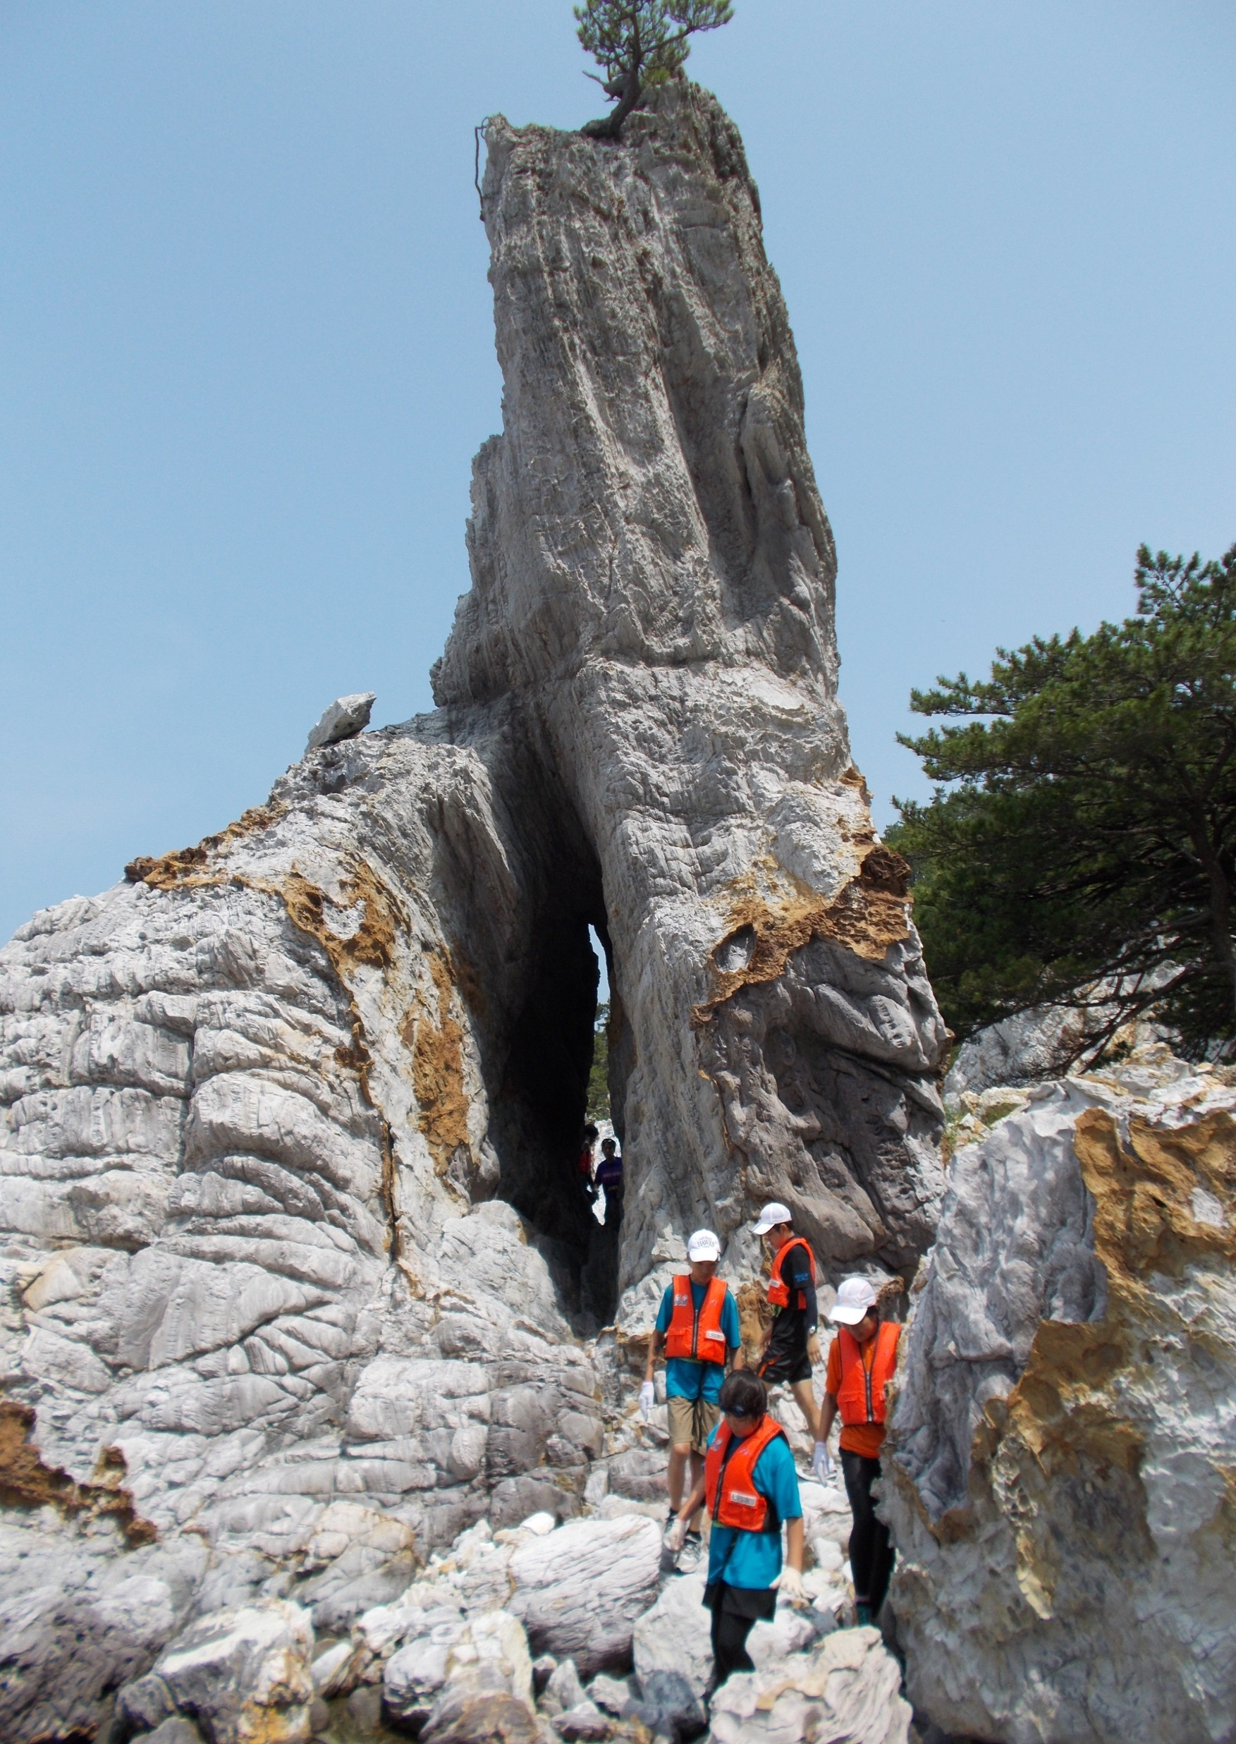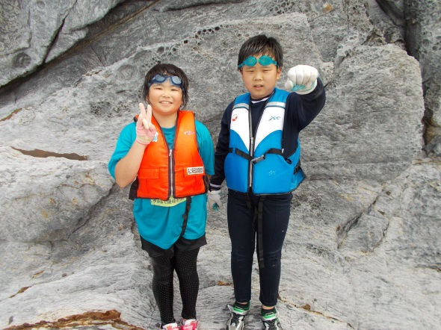

**主催：都万マラニック実行委員会**

**共催 : ランニングの世界友の会**

**協力：隠岐駅鈴クラブ　都万地区他**

**お問合せ：都万マラニック事務局**

**〒685-0015　島根県隠岐郡隠岐の島町**

**港町天神原29**

**TEL：08512-2-0227（武田まで**）

**申込締切**

**平成27年７月７日（火曜）**

**7/18（土）17:00～　しおの浜（旧グラッセ）**

**において前夜祭及び後夜祭の開催**

**歌って踊って参加者同士の交流会です**

**JAZZシンガーさがゆきさんのミニコンサートもあるよ。**

**山西哲郎氏:・神戸生まれの鳥取育ち。このマラニックの塾長であり昨年度まで立正大学教授。「日本ランニング学会」を設立し、楽しく走ること、マラニックの普及に努めています。**

**親子での参加大歓迎！**

**楽しい夏の思い出を作ろう！**

**1９日：体育館～津戸地区～山越え～岩礁～津戸地区～奥津戸遊歩道～体育館**

**※途中昼食もあります　※両日とも救命胴衣を着用する箇所があります**

**１８日：都万運動公園～水鳥公園～都万地区～小津久海岸（シーカヤック）～公園**

**参加費**

**コース**

**会　場**

**1日間のみ参加：大人2,000円　　子供　500円**

**2日間どちらも参加：大人4,000円　　子供　1,000円**

**前・後夜祭：大人2,500円　　子供　1,000円**

**18日：都万運動公園集合　19日：すなどり体育館集合**

**7/1９(日)8:30～15:00**

1日だけの参加もOK